实验12——Matplotlib数据可视化
学号 | 2202502924 | 姓名 | 刘瀚之
一、实验目的
学习绘图库Matplotlib的使用。
掌握绘图库常见的图形类型，常用的线型、颜色、标记符号。
掌握多子图绘制的方法。
二、实验准备
连接网络的计算机一台
三、实验步骤
启动Spyder，在Spyder环境下编写完整程序完成下列练习，部分练习给出了示范代码。
1．利用[2, 3, 5, 10, 8]列表数据绘制折线图、柱形图、饼图。
import matplotlib.pyplot as plt # 导入plt
plt.rcParams['font.sans-serif'] = ['SimHei'] # 指定中文黑体字体
plt.rcParams['axes.unicode_minus'] = False # 确保-负号显示正常
x = [2, 3, 5, 10, 8]
labels = list('abcde')
plt.plot(x, 'b-') # 折线图
plt.figure() # 新建图形
plt.bar(labels, x) # 柱形图
plt.figure() # 新建图形
explode = [0, 0, 0.1, 0.2, 0]
plt.pie(x, explode=explode, labels=labels, autopct='%1.1f') # 饼图
plt.show() # 显示图形

2．生成1000个N(1, 10)正态分布的随机小数，绘制箱线图。
注：N(1,10) 则 scale= 10**(1/2)
x=np.random.normal(1, 10**(1/2),1000)
plt.boxplot(x)
print('方差:', x.var()) # 方差应近似10

3．绘制如图所示的多子图。
x = np.arange(1,100)
fig = plt.figure() # 创建一个Figure对象
ax1 = fig.add_subplot(221) # 2行x2列图形的第一个子图
ax1.plot(x, x)
ax2 = fig.add_subplot(222) # 2行x2列图形的第二个子图
ax2.plot(x, -x)
ax3 = fig.add_subplot(2, 2, 3) # 2行x2列图形的第三个子图
ax3.plot(x, x**2)
ax4 = fig.add_subplot(2, 2, 4) # 2行x2列图形的第四个子图
ax4.plot(x, np.log(x))

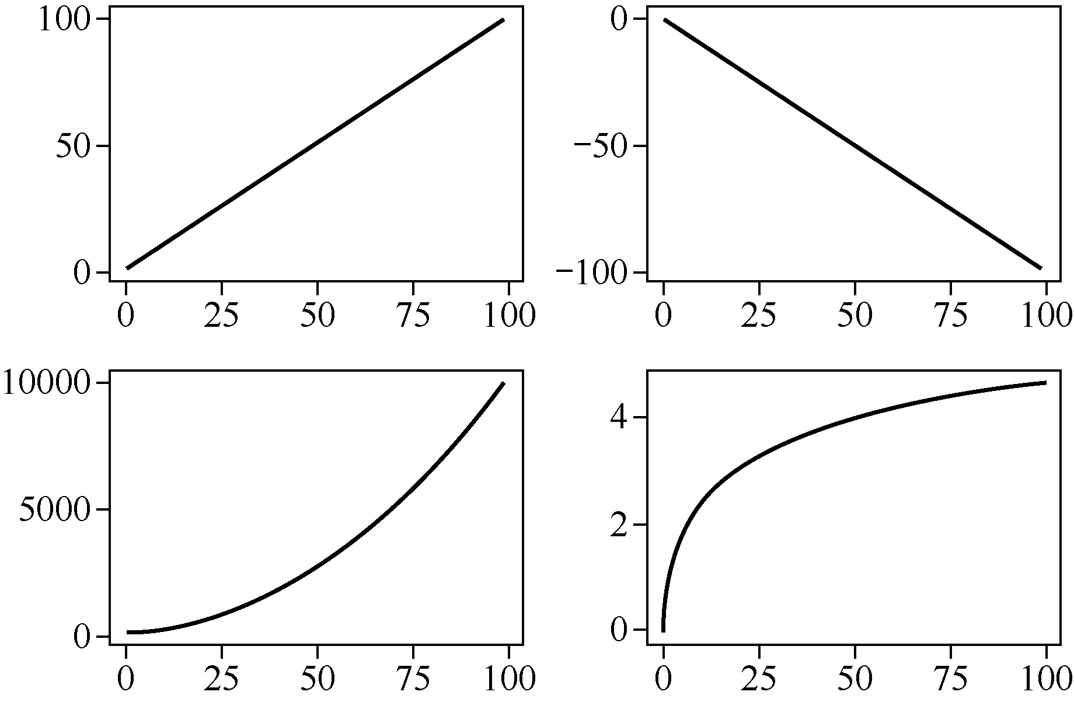
图 多子图绘制

4. 利用matplotlib库中的pyplot模块，绘制x在[10,10]取值区间上的函数$f\left(x\right)=x^{3}+2x^{2}+3x+4$、$f(x)$一阶导数和二阶导数的图形，要求：
（1）绘制三个子图，分别放置上述三个图形
（2）第一个子图区域，标题为Polynomial，使用红色实线绘制
（3）第二个子图区域，标题为First Derivative，使用蓝色虚线绘制
（4）第三个子图区域，标题为Second Derivative，使用绿色实心圆点绘制
5. 编写程序：实现教材P218页操作实践题第（6）小题。

四、实验过程及截图[学生填写]
【只需要给出第4题的实验过程及截图】

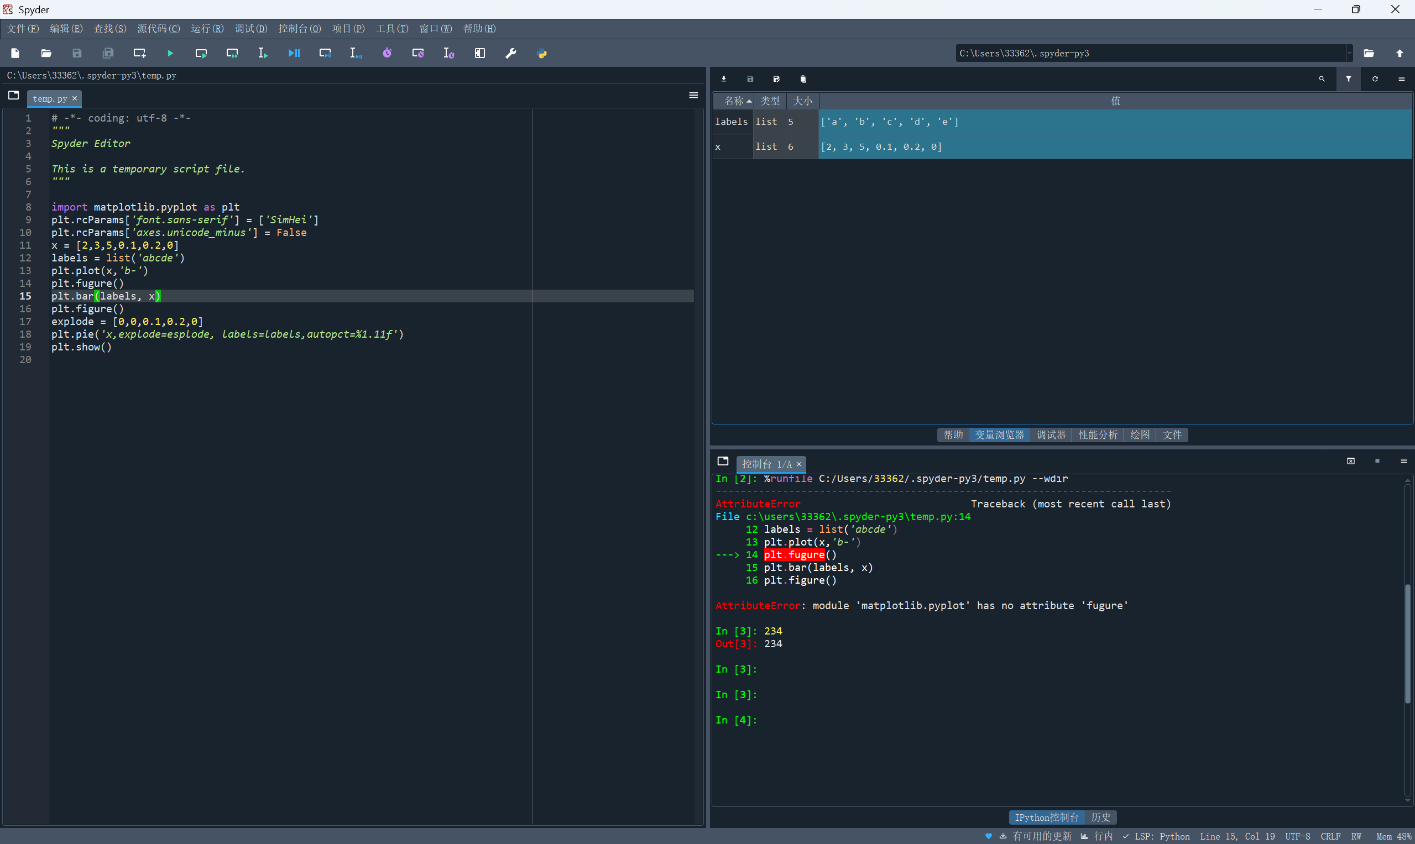

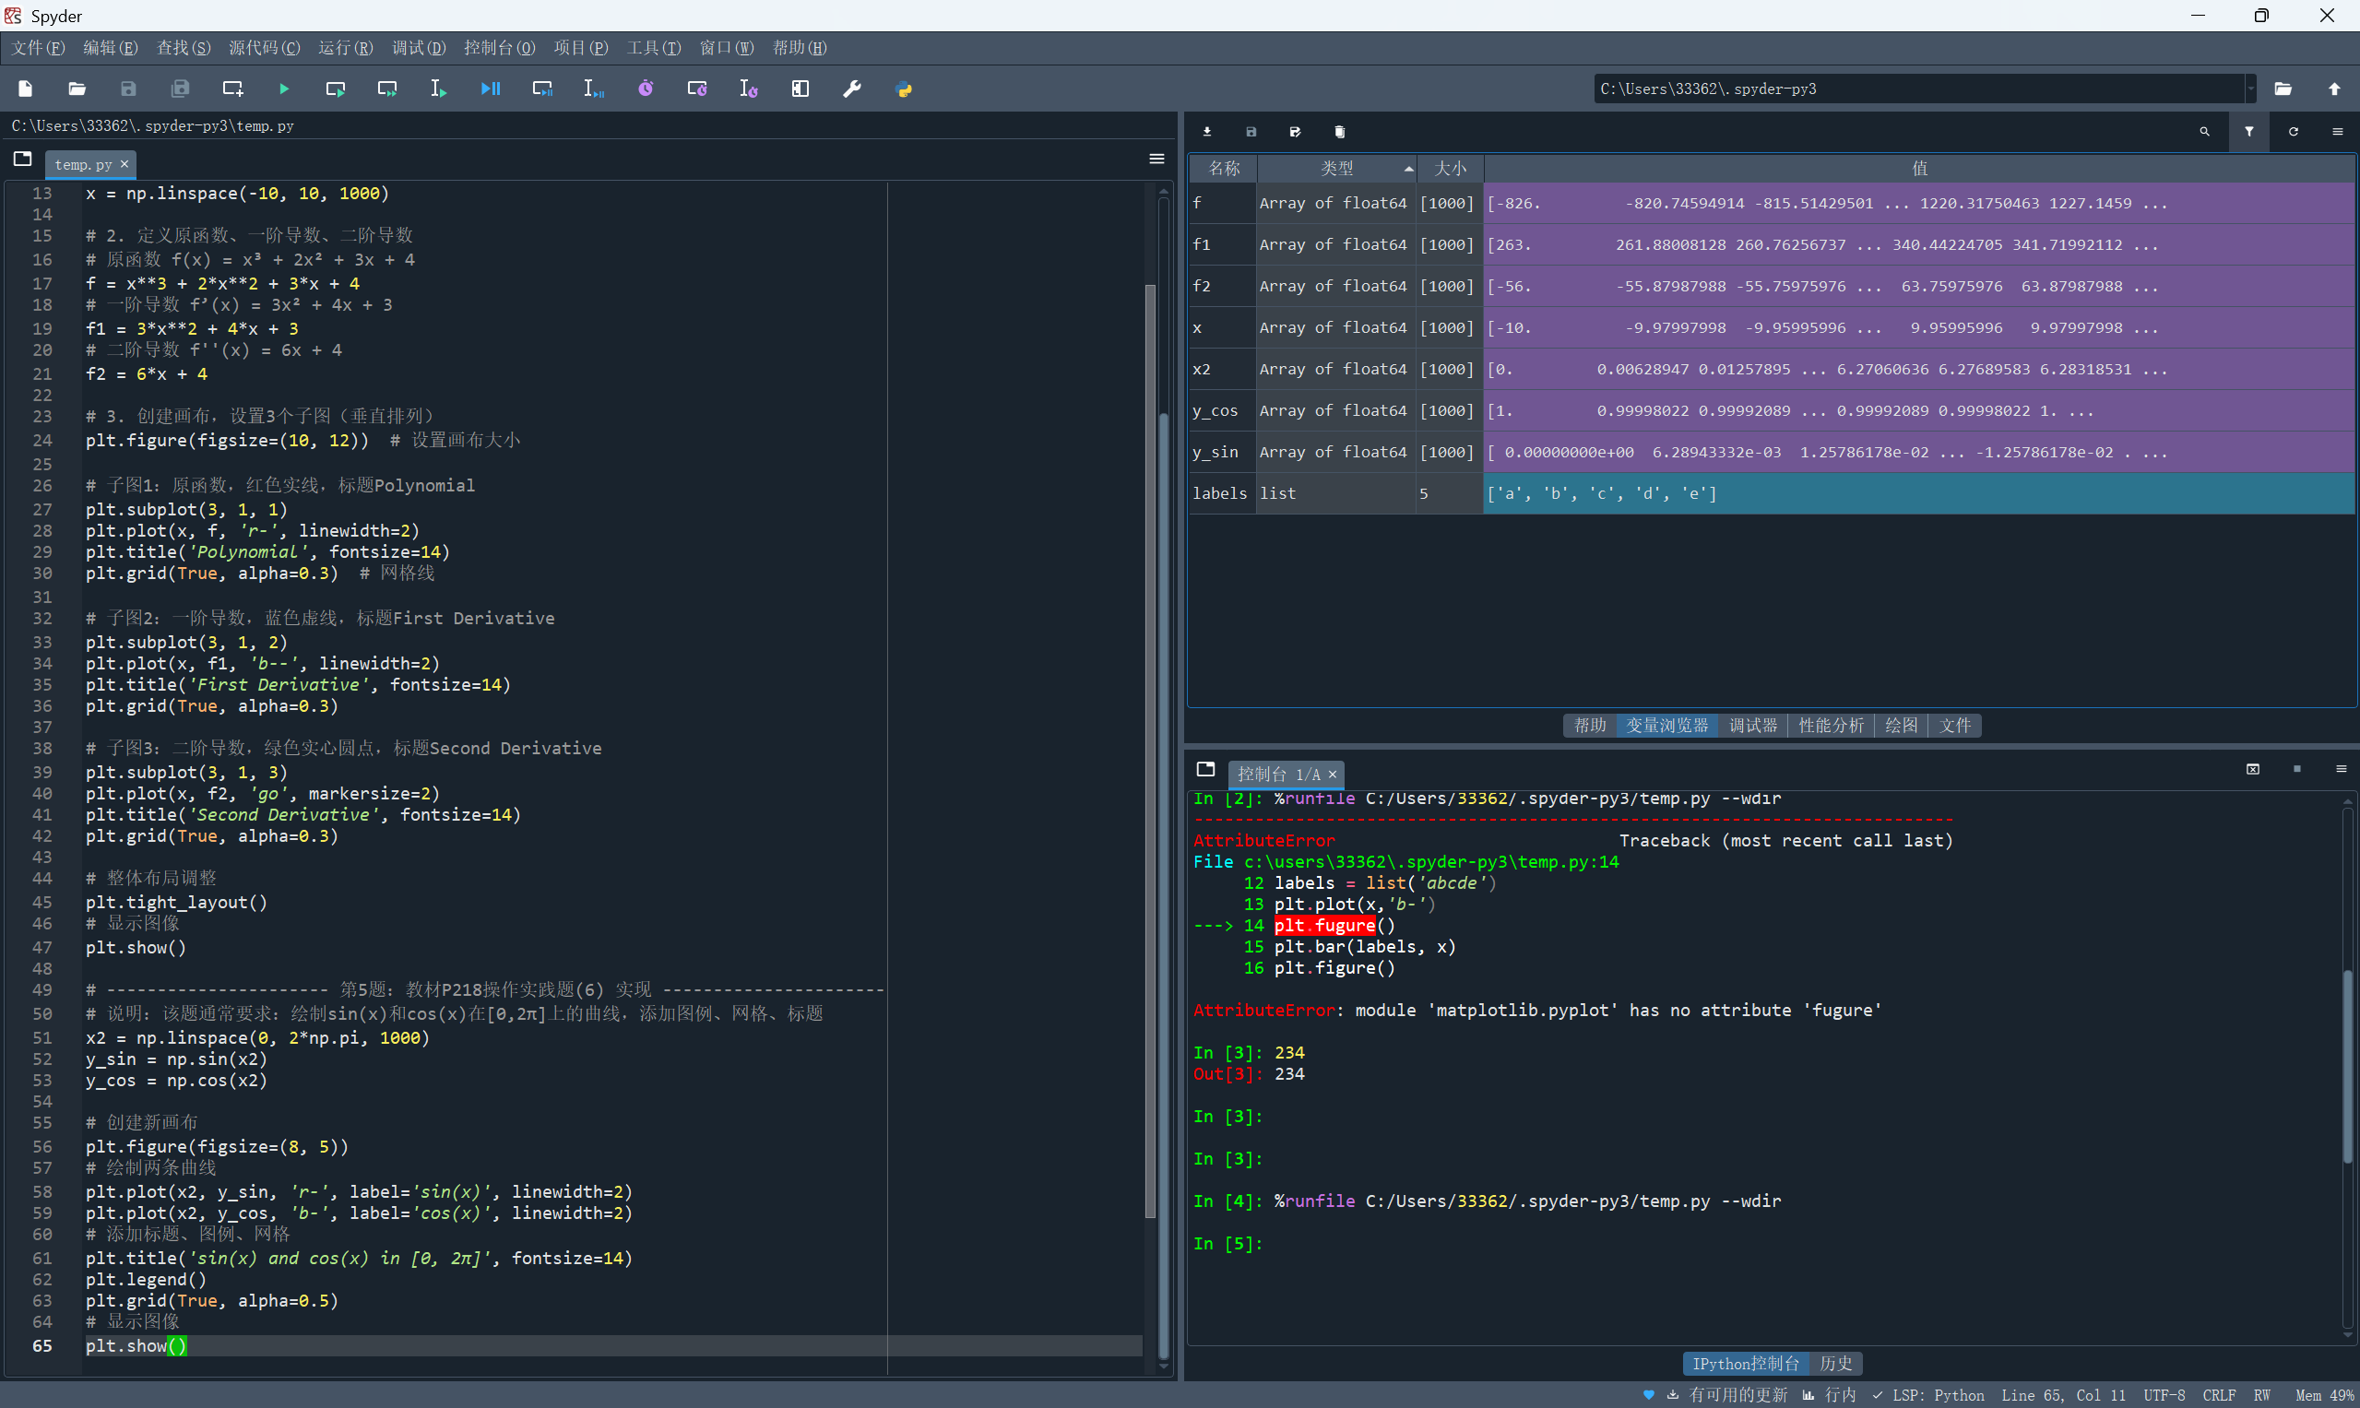
五、实验结论与分析讨论[学生填写]
（1）列出本次实验你认为重要的概念、术语。
Plt库的运用及与其他库结合

（2）谈谈你认为本次实验需要注意的地方。

加粗黑体字和细节问题

（3）实验过程中是否存在问题，如果有，你解决的办法是什么？
Vscode无法运行
换成speade可以

